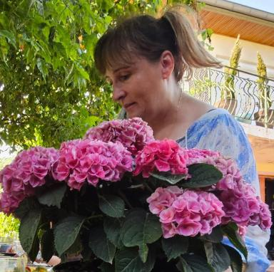 Valérie RADAWIEC Formatrice Inspé / Université Claude Bernard Lyon 1

Identifiants chercheurs

- IdHAL : valerie-radawiec
- ORCID : 0009-0000-9471-1230

Publications

Article dans une revue (3)

L’éducation aux controverses en prison
Valérie Radawiec
Questions Vives, recherches en éducation , 2022, N° 37, ⟨10.4000/questionsvives.6893⟩
Article dans une revue
hal-04275518v1
L’homme, même prisonnier, est un sujet pensant
Valérie Radawiec,François Guillouet
Les Cahiers pédagogiques. Coll. hors-série numériques, 2019, 550
Article dans une revue
hal-04472782v1
Du côté des personnes détenues
Valérie Radawiec
Les Cahiers pédagogiques. Coll. hors-série numériques, 2019, 557
Article dans une revue
hal-04472772v1

Autre publication scientifique (1)

Demazure, G. et Huys, V. (2018). Enseignement et handicap
Valérie Radawiec
2019, pp.142-144. ⟨10.4000/rechercheformation.3791⟩
Autre publication scientifique
hal-04279098v1

